新 規

平成22年度 静岡県地震被災建築物応急危険度判定士
資格認定講習会の御案内

建築士の皆様へ

静岡県では、地震により被災した建築物について、余震による倒壊などの危険性を応急的に判定する「地震被災建築物応急危険度判定士」を、平成3年度から養成しており、既に9,500名以上の方が判定士として登録されています。
平成7年の阪神・淡路大震災、平成15年の宮城県北部地震、平成16年の新潟県中越地震、平成19年の新潟県中越沖地震では、本県の判定士も参加して判定活動が行われ、地震後における建築士の役割と判定士の重要性が全国的に認識されました。
本県においては東海地震の切迫性が指摘されており、より一層の応急危険度判定実施体制の充実が求められているところです。
つきましては、今年度も「地震被災建築物応急危険度判定士資格認定講習会」を開催し、判定士の養成をいたします。
建築士の皆様におかれましては、自らが有している資格の重みと社会的な責任を自覚し、既に有している建築知識に加え、地震直後の応急的な判定技術を取得するため、本講習会を受講されるようお願いします。

静岡県 くらし・環境部 建築住宅局
建築安全推進課

○これから判定士になる建築士のための講習会です
１ 新規講習会 開催日・場所
開催地 | 開催日 | 会 場 | 定員
A静岡 | 平成22年11月15日(月) | 静岡県男女共同参画センター あざれあ  ２階大会議室 | 100人
B浜松 | 平成22年11月17日(水) | 静岡県浜松総合庁舎  １階 １０１会議室 | 100人
C沼津 | 平成22年11月24日(水) | 静岡県東部総合庁舎  別棟 ２階大会議室 | 100人
※上記のうち都合のよい会場を一つ選択してください。
各会場とも定員になり次第締め切ります。
なお、都合により会場等が変更になる場合がありますので、ご了承ください。

２ 時間
13時00分から16時30分まで（受付は12時30分から）

３ 講習内容
- 被災建築物応急危険度判定制度の概要
- 木造建築物の応急危険度判定基準
- 鉄骨造建築物の応急危険度判定基準
- 鉄筋コンクリート造建築物の応急危険度判定基準
- 受講修了証交付及び判定士認定申請について

４ 対象
建築士（１級・２級・木造）

５ 受講料
無料

６ 申込方法
「受講申込書」に必要事項を記入し、各会場の開催日の一週間前までに、（社）静岡県建築士会（下記）へ郵送、FAX、メールのいずれかの方法により申し込みをしてください。
※メールの場合、下記の（社）静岡県建築士会のホームページより受講申込書をダウンロードのうえ、必要事項を記入して申し込んで下さい。

７ 申込先
〒420-0857 静岡市葵区御幸町９番地の９ （社）静岡県建築士会
TEL 054-254-9381 FAX 054-273-0478 E-mail: honkai@shizu-shikai.com
※ﾎｰﾑﾍﾟｰｼﾞURL http://www.shizu-shikai.com

８ 受講修了証
受講者には静岡県知事から受講修了証が交付されます。

９ 認定申請書
この講習会の受講者は、申請することにより判定士として認定登録されます。
申込後に送付される「認定申請書」に必要事項を記入し、添付書類と共に講習会当日に持参してください。

10 講習内容等問合せ先
お問い合わせは（社）静岡県建築士会へお願いします。
平成２２年度
「静岡県地震被災建築物応急危険度判定士資格認定講習会」
受講申込書

○申込欄
受講希望開催地 |  |  | 建築士級別 |  |  | 受講者名
住所 |  |  |  |  |  |  |  | 自宅TEL
 |  |  |  |  |  |  |  | 携帯又は勤務先TEL
受講希望  開催地 |  |  | 建築士  級別 |  |  | 受講  者名
住 所 | 〒（ － ） |  |  |  |  |  |  | 自宅  TEL | － －
住 所 |  |  |  |  |  |  |  | 携帯又は勤務先TEL | － －
受講希望  開催地 |  |  | 建築士  級別 |  | 受講  者名
住 所 | 〒（ － ） |  |  |  |  |  |  | 自宅  TEL | － －
住 所 |  |  |  |  |  |  |  | 携帯又は勤務先TEL | － －
受講希望  開催地 |  |  | 建築士  級別 |  | 受講  者名
住 所 | 〒（ － ） |  |  |  |  |  |  | 自宅  TEL | － －
住 所 |  |  |  |  |  |  |  | 携帯又は勤務先TEL | － －

○返信用宛名ラベル

住所 | 〒 － |  |  |  | ☆返送希望先住所、宛名（氏名、社名等）を必ず記入してください「認定申請書」を送付します。
宛名 | 様 |  |  |  | 注：太枠内のみ記入してください。
※受講  No. | A-静岡 | B-浜松 | C-沼津 | 合計  名 | ※事務局処理欄  記入しないでください。

- 申込先
〒420-0857 静岡市葵区御幸町９番地の９
（社）静岡県建築士会
TEL 054-254-9381 FAX 054-273-0478
E-mail:honkai@shizu-shikai.com

※ ご記入いただいた情報は、講習会の受付業務に利用するためのもので、これ以外の目的には使用しません。

講 習 会 会 場【新規】

浜 松 会 場  静岡県浜松総合庁舎  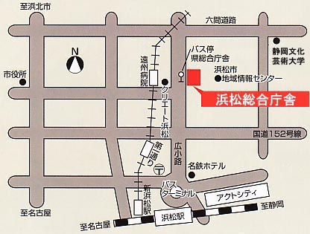  浜松市中区中央１-12-１  ・JR浜松駅より徒歩約15分 |  | 静 岡 会 場  静岡県男女共同参画センター あざれあ  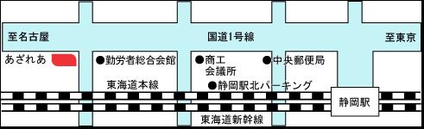静岡市駿河区馬渕1-17-1  ・JR静岡駅北口より徒歩約９分

沼 津 会 場
静岡県東部総合庁舎
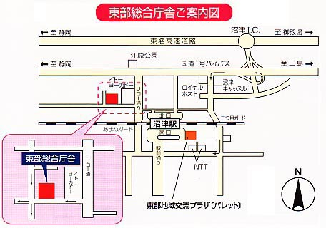
沼津市高島本町1-3
・JR沼津駅北口より徒歩10分

上記会場は駐車場がありませんので、車でのお越しはご遠慮下さい。
公共機関のご利用をお願いします。

